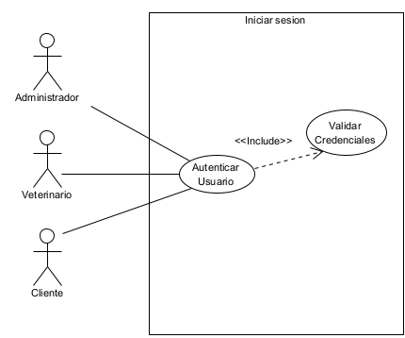
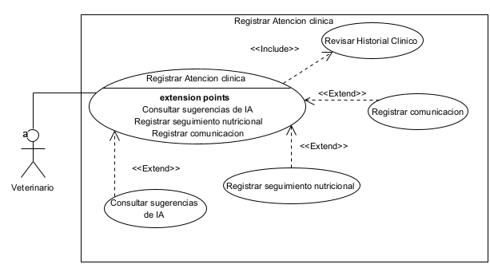
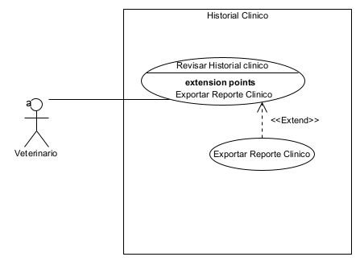
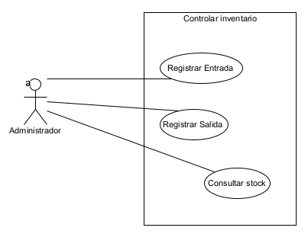

Caso de uso: | Iniciar sesión
Caso de uso ID: | CU-01
Actores: | Administrador, Veterinario y Cliente
Propósito: | Permitir que los usuarios autorizados accedan al sistema mediante la validación de sus credenciales.
Resumen: | El usuario ingresa sus credenciales para acceder al sistema. Si son válidas, el sistema identifica el rol del usuario y habilita las funcionalidades correspondientes.
Tipo: | Primario
 | Curso normal de eventos
Acción del actor |  | Respuesta del sistema
- El usuario accede a la pagina de inicio de sesión |  | - El sistema muestra el formulario de autentificación
- El usuario ingresa sus correo o nombre de usuario y contraseña |  | - El sistema valida que los datos ingresados no estén vacíos
- El usuario selecciona la opción Iniciar Sesión |  | - El sistema verifica las credenciales registradas
 |  | - El sistema identifica el rol del usuario
 |  | - El sistema concede el acceso y muestra el panel correspondiente al rol del usuario

Cursos Alternos
- Línea 4a: El usuario deja uno o mas campos obligatorios vacíos, el sistema muestra un mensaje indicando que todos los campos son obligatorios.
- Línea 6a: Las credenciales ingresadas son incorrectas, el sistema informa que el usuario o la contraseña son inválidos y permite un nuevo intento de autentificación.
- Línea 7a: La cuenta de usuario se encuentra inactiva o bloqueada, el sistema deniega el acceso y muestra un mensaje indicando que la cuenta no está habilitada para ingresar
Precondiciones
- El usuario debe estar registrado en el sistema.
- La cuenta del usuario debe estar activa.
Postcondiciones
- El usuario accede al sistema con los permisos correspondientes a su rol
- El sistema registra el inicio de sesión en la bitácora de accesos

Caso de uso: | Registrar Atención Clínica
Caso de uso ID: | CU-02
Actores: | Veterinario
Propósito: | Registro la atención medica brindada al paciente, incluyendo el diagnóstico, tratamiento y demás información clínica necesaria par mantener actualizado el historial del animal
Resumen: | El veterinario registra una nueva atención clínica del paciente. Durante el proceso puede consultar el historial clínico y, de forma opcional, solicitar sugerencias de IA, registrar seguimiento nutricional o registrar una comunicación con el dueño de la mascota
Tipo: | Primario
 | Curso normal de eventos
Acción del actor |  | Respuesta del sistema
- El veterinario selecciona la opción Registrar Atención Clínica. |  | - El sistema solicita la identificación del paciente.
- El veterinario selecciona el paciente. |  | - El sistema recupera y muestra el historial clínico del paciente.
- El veterinario revisa el historial clínico. |  | - El sistema permite registrar los signos clínicos, diagnóstico y tratamiento.
- El veterinario completa la información de la atención clínica. |  | - El sistema valida la información ingresada.
- El veterinario confirma el registro de la atención. |  | - El sistema almacena la información, actualiza el historial clínico y confirma que la atención fue registrada correctamente.

Cursos alternos
- Línea 4a: El paciente no posee un historial clínico previo.
El sistema informa que es la primera atención clínica y permite continuar con el registro.
- Línea 6a: El veterinario solicita una sugerencia de diagnóstico mediante IA.
El sistema analiza los datos clínicos ingresados y presenta recomendaciones que el veterinario puede aceptar, modificar o descartar antes de continuar.
- Línea 7a: El veterinario registra un seguimiento nutricional del paciente.
El sistema solicita los parámetros nutricionales, almacena la información y la asocia al historial clínico.
- Línea 7b: El veterinario registra una comunicación con el dueño de la mascota.
El sistema permite registrar el medio de comunicación, la fecha y el contenido del mensaje.
- Línea 8a: La información obligatoria se encuentra incompleta o contiene errores, el sistema informa los campos que deben corregirse antes de continuar con el registro.
Precondiciones
- El veterinario ha iniciado sesión.
- El paciente debe estar registrado en el sistema.
- El historial clínico del paciente debe estar disponible para consulta (si existe).

Postcondiciones
- La atención clínica queda registrada.
- El historial clínico del paciente es actualizado.
- La información queda disponible para futuras consultas y reportes.
- En caso de utilizarse, las sugerencias de IA, el seguimiento nutricional y las comunicaciones quedan registradas en el historial correspondiente.
Caso de uso: | Historial Clínico
Caso de uso ID: | CU-03
Actores: | Veterinario
Propósito: | Permitir al veterinario consultar el historial clínico de un paciente para conocer sus antecedentes médicos, diagnósticos, tratamientos y evolución antes de realizar una nueva atención.
Resumen: | El veterinario busca un paciente registrado y consulta su historial clínico. De manera opcional, puede exportar el historial como un reporte para compartirlo o archivarlo.
Tipo: | Primario
 | Curso normal de eventos
Acción del actor |  | Respuesta del sistema
- El veterinario selecciona la opción Revisar Historial Clínico. |  | - El sistema muestra la interfaz de búsqueda de pacientes.
- El veterinario ingresa los datos del paciente o realiza la búsqueda. |  | - El sistema localiza el paciente y recupera su historial clínico.
- El veterinario selecciona el historial del paciente. |  | - El sistema muestra la información clínica registrada, incluyendo diagnósticos, tratamientos, controles y observaciones.
- El veterinario revisa la información presentada. |  | - El sistema mantiene disponible el historial para futuras consultas o acciones.
Cursos alternos
- Línea 4a: El paciente no se encuentra registrado.
El sistema informa que no existe información asociada al paciente y permite realizar una nueva búsqueda.
- Línea 6a: El historial clínico no contiene registros previos.
El sistema muestra un mensaje indicando que el paciente aún no posee antecedentes clínicos registrados.
- Línea 8a: El veterinario decide exportar el historial clínico.
El sistema genera el reporte clínico en el formato establecido y permite su descarga o impresión.
Precondiciones
- El veterinario debe haber iniciado sesión.
- El paciente debe estar registrado en el sistema.

Postcondiciones
- El historial clínico del paciente ha sido consultado correctamente.
- En caso de exportación, el reporte clínico queda generado y disponible para su utilización.
Caso de uso: | Controlar Inventario
Caso de uso ID: | CU-04
Actores: | Administrador
Propósito: | Permitir al administrador gestionar el inventario de medicamentos e insumos veterinarios para garantizar su disponibilidad y mantener actualizado el stock
Resumen: | El administrador consulta el inventario, registra entradas o salidas de productos y verifica la disponibilidad de medicamentos e insumos. El sistema actualiza automáticamente las existencias y genera alertas cuando el stock alcanza niveles mínimos
Tipo: | Primario
 | Curso normal de eventos
Acción del actor |  | Respuesta del sistema
- El administrador selecciona la opción Controlar Inventario. |  | - El sistema muestra el listado de medicamentos e insumos disponibles junto con sus existencias.
- El administrador selecciona un producto del inventario. |  | - El sistema presenta la información detallada del producto y las opciones disponibles.
- El administrador registra una entrada o salida del producto. |  | - El sistema valida la información ingresada y actualiza el stock del producto.
- El administrador confirma la operación realizada. |  | - El sistema guarda los cambios, registra el movimiento en el historial de inventario y muestra un mensaje de confirmación.

Cursos alternos
- Línea 3a: El producto buscado no existe en el inventario.
El sistema informa que el producto no se encuentra registrado y permite realizar una nueva búsqueda.
- Línea 6a: La cantidad solicitada para la salida supera las existencias disponibles.
El sistema rechaza la operación e informa que el stock es insuficiente.
- Línea 8a: El stock del producto alcanza el nivel mínimo establecido.
El sistema genera automáticamente una alerta para notificar el próximo desabastecimiento del medicamento o insumo.
Precondiciones
- El administrador debe haber iniciado sesión.
- El producto debe estar registrado en el inventario (excepto cuando se trate del registro inicial de un nuevo producto).
Postcondiciones
- El inventario queda actualizado con la información de la operación realizada.
- El movimiento queda registrado para fines de control y auditoría.
- Si corresponde, el sistema genera una notificación por bajo nivel de existencias.

